5 класс 14 04
Английский язык.
Тема 8
Урок №63
Тема: Праздники. Готовим сами .
Цель: знакомство с новой лексикой.
1. Посмотри на эти картинки. О чем они тебе говорят? Какие праздники напоминают? Какие праздники вы празднуете в своей семье? Какие празднуете в своей стране? Какой твой любимый праздник? Любишь ли ты готовить7 Что вы готовите на праздники?
А знаешь ли ты, какие праздники празднуют люди в других странах и какие национальные блюда готовят к этим праздникам?
Сегодня мы об этом узнаем.
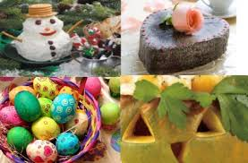

2. Работа с учебником.
- Открой учебник на стр 96 и изучи иллюстрации и лексику.
- Запиши новые слова в тетрадь и переведи их
- посмотри на текст упр 3 и выпиши незнакомые слова в словарик.
- послушай этот текст в исполнении диктора https://youtu.be/MJBzbSxJL6w
- послушай еще раз, во время звучания старайся следить за диктором по учебнику.
3. Давай отдохнем и сделаем динамическую паузу. Повторяй движения за героями видео
https://youtu.be/MY0kdlh_Ves
4. Повторение и закрепление ранее изученного.
- Раньше мы изучали и повторяли неопределенный артикль и правила употребления местоимений some / any, а также исчисляемые и неисчисляемые существительные. Сегодня мы все эти правила повторим.
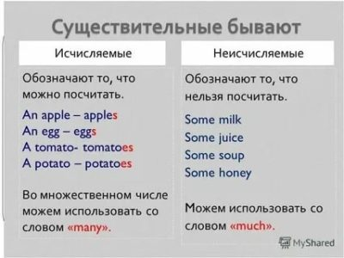
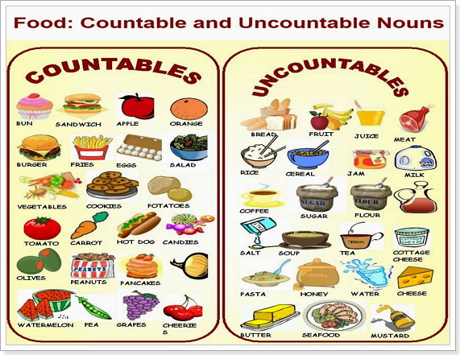
Перед исчисляемые существительными в единственном числе мы пишем НЕОПРЕДЕЛЕННЫЙ АРТИКЛЬ А или AN, перед неисчисляемыми и исчисляемыми существительными независимо от числа мы пишем Some. Пример a bun, a sandwich, some fries, some eggs,
some salt, some water, some butter(соль, воду, масло мы не можем посчитать поэтому перед ними мы пишем только some и никогда А )
- Посмотри на правило на стр 97
- перед словами из таблички выше употреби А или AN, или Some. Пример: a bun, a sandwich, some fries, some eggs.
5. Задание для работы дома.
Письменно выполни упр 6 В. Перед словами вставь A/An или SOME

Фото работ присылать в личные сообщения или на электронную почту marika.kolesnikova@bk.ru

